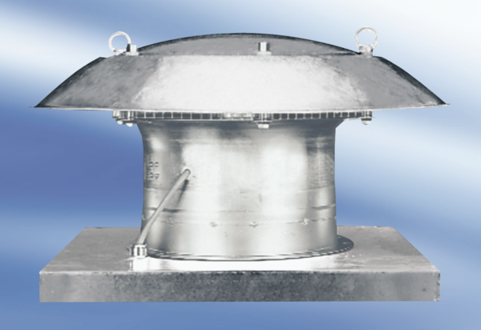Axialer Dachventilator EZD50-6AVerpackungseinheit: 1 StückSortiment:
Artikelnummer: 0087.0411Hersteller: MAICO

